Керівнику Всеукраїнського
проекту «Школа миру»
Поповичу Володимиру Васильовичу,
генерал-майору запасу,
Голові Асоціації миротворців України
від директора школи № 158
Назарової Ольги Володимирівни
Адреса школи: вул. Леся Сердюка, 46,
м. Харків, 61184

Звіт щодо проведення заходу

Назва заходу Акція «Нагодуй птахів!»
Дата проведення акція розрахована на холодний зимовий період (до березня-квітня місяця)
Короткий опис заходу та його результати метою акції є сприяння збереженню та виживанню птахів. На уроках трудового навчання було виготовлено годівниці, які після уроків учні наповнили їжею для птахів та розвісили «будиночки» на території школи та мікрорайону. Учні молодшої школи під час роботи групи подовженого дня щодня заповнюють їстівними запасами годівнички. До роботи над годівничками було залучено і батьків учнів.
Кількість учасників (учнів, учителів, батьків) 62
Вік учасників заходу 6-14
Представники громадських організації, ЗМІ (якщо є)_______________
Фотографії
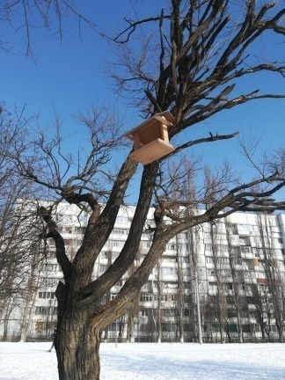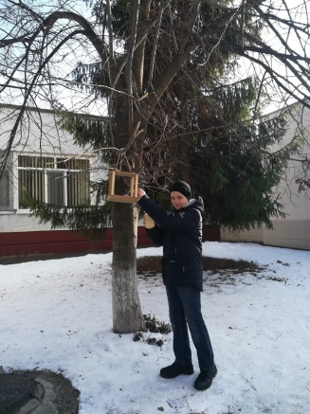

Відповідальний за реалізацію
проекту у школі Козакова Марина Ігорівна, тел.(067)5972289

Директор школи Назарова Ольга Володимирівна
тел. (057) 7251389, E – mail: sch_158@ukr.net
Керівнику Всеукраїнського
проекту «Школа миру»
Поповичу Володимиру Васильовичу,
генерал-майору запасу,
Голові Асоціації миротворців України
від директора школи № 158
Назарової Ольги Володимирівни
Адреса школи: вул. Леся Сердюка, 46,
м. Харків, 61184

Звіт щодо проведення заходу
Назва заходу Заходи до Дня Соборності та Свободи України.
Дата проведення 22 січня 2019 року
Короткий опис заходу та його результати у класних колективах були проведені інформаційні хвилинки; з нагоди 100-річчя від проголошення Акту Злуки Української Народної Республіки й Західноукраїнської Народної Республіки. Учні школи, вчителі та представники батьківської ради долучились до Всеукраїнської акції «Ланцюг Єдності». Мета акції – максимально популяризувати ідею єдності України,зберегти та зміцнити рідну державу, не забувати про сумний досвід минулого, з оптимізмом дивитись у майбутнє.
Кількість учасників (учнів, учителів, батьків) 713
Вік учасників заходу 6-16
Представники громадських організації, ЗМІ (якщо є)батьківська рада школи
Фотографії
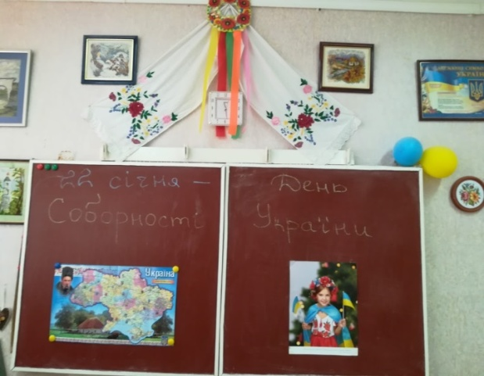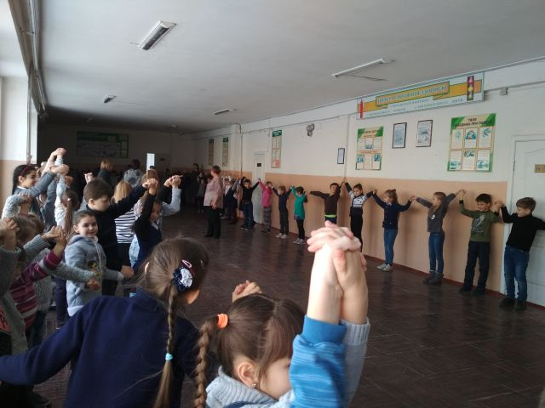
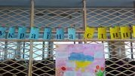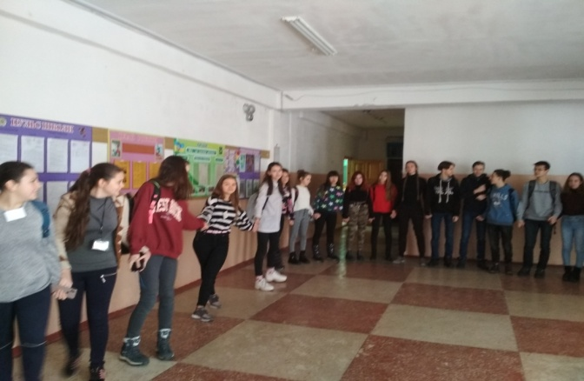
Відповідальний за реалізацію
проекту у школі Козакова Марина Ігорівна, тел.(067)5972289
Директор школи Назарова Ольга Володимирівна
тел. (057) 7251389, E – mail: sch_158@ukr.net

